Información energética y alfabetización crítica

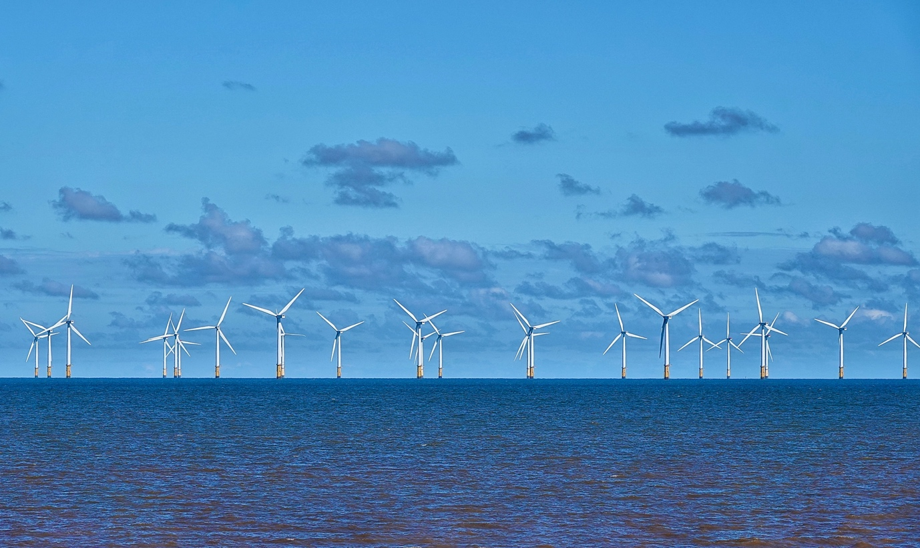
Información energética y alfabetización crítica 1
Cómo funciona este curso 1
Introducción 2
¿Qué es la información energética? 3
¿Qué es la alfabetización crítica? 3
Evaluación de la información energética 4
Conclusión 6
Recursos adicionales 6
Agradecimientos 6

Cómo funciona este curso

Este breve curso de 30 minutos le permitirá navegar por el complejo mundo de la información energética, tomar decisiones informadas y contribuir a un futuro energético sostenible dentro de la Unión Europea. El curso le ayudará a adquirir las habilidades esenciales para descifrar, evaluar y aplicar el pensamiento crítico a las cuestiones energéticas.

Usted podría ser:

- Un ciudadano comprometido que busca comprender las fuentes de energía, las tecnologías y las políticas.
- Un consumidor preocupado que desea tomar decisiones informadas sobre su consumo energético.
- Un pensador crítico interesado en evaluar la información y cuestionar la desinformación.

Este curso profundizará su comprensión de la transición energética digital y le ayudará en su propio viaje hacia la energía digital. Forma parte del conjunto de 12 cursos denominados «Fundamentos de la energía digital», desarrollados por el proyecto Every1, cuyo objetivo es facilitar y potenciar la participación de todos en la transición energética. Puede obtener más información sobre el proyecto en: https://every1.energy

Al final del curso, le sugerimos algunos materiales de aprendizaje adicionales para que explore. Entre ellos se incluye el curso «¿Qué es la transición energética digital?», que explora qué es la energía digital y las razones que hay detrás del avance hacia la digitalización de nuestra producción y consumo de energía.

Se trata de una traducción de la versión original en inglés del curso, que incluye la oportunidad de completar un breve cuestionario y obtener una insignia digital de Every1.

Este proyecto ha recibido financiación del Programa Horizonte de Investigación e Innovación de la Unión Europea (2021-2027) en virtud del acuerdo de subvención n.º 101075596. La responsabilidad exclusiva del contenido de este curso recae en el proyecto Every1 y no refleja necesariamente la opinión de la Unión Europea.

Resultados del aprendizaje

Después de estudiar este curso breve, usted será capaz de:

- Definir la información energética y la alfabetización energética crítica en el contexto de la Unión Europea.
- Utilizar diferentes estrategias y enfoques para evaluar la credibilidad de las fuentes de información energética y reconocer posibles sesgos.

Introducción

La Unión Europea (UE) está experimentando una profunda transformación energética, impulsada por la urgente necesidad de combatir el cambio climático, reducir la dependencia de los combustibles fósiles y crear un sistema energético más sostenible y seguro.

Los ciudadanos desempeñan un papel fundamental en esta transición. Al comprender la información energética y aplicar habilidades de alfabetización crítica, podemos tomar decisiones informadas, participar en debates políticos y contribuir a un futuro energético más limpio.

¿Qué es la información energética?

Veamos más de cerca qué entendemos por «información energética».

La información energética puede referirse a una amplia gama de datos, conocimientos y perspectivas relacionados con:
  - Fuentes de energía: combustibles fósiles, energías renovables (solar, eólica, hidráulica, geotérmica, biomasa) y energía nuclear.
  - Tecnologías energéticas: generación, transmisión y distribución de energía, eficiencia energética y almacenamiento de energía.
  - Cuestiones energéticas: cambio climático, seguridad energética, acceso a la energía, pobreza energética y repercusiones sociales y económicas de las decisiones en materia de energía.
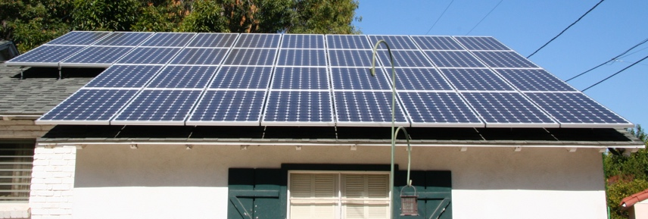
La información energética es importante porque nos permite:

  - Tomar decisiones informadas: ya sea para elegir un proveedor de electricidad, considerar mejoras energéticas en el hogar o votar sobre políticas energéticas, las decisiones acertadas dependen del acceso a información precisa e imparcial.
  - Comprender el panorama general: comprender las complejidades del sistema energético le permite comprender sus implicaciones para el medio ambiente, la economía y la sociedad en su conjunto.
  - Participar activamente en conversaciones sobre la transición energética digital: tener conocimientos sobre energía le permite participar en debates significativos, defender políticas responsables y exigir responsabilidades a los responsables de la toma de decisiones.

¿Qué es la alfabetización crítica?

En este curso describimos la alfabetización crítica como la participación activa con la información. Esto significa que cuestionamos, analizamos y evaluamos activamente la información en lugar de absorberla pasivamente.

Veamos más de cerca algunos ejemplos de cómo podemos interactuar de forma crítica con la información sobre energía. Podríamos:

  - Identificar las fuentes y los sesgos examinando el origen de la información y reconociendo las posibles influencias. ¿Es creíble la fuente? ¿Existen intereses creados?

  - Evaluar la exactitud y la exhaustividad examinando la información en cuanto a su veracidad, coherencia lógica y posibles omisiones. ¿La información concuerda con otras fuentes fiables? ¿Hay lagunas en los datos o argumentos presentados?
  - Identificar conceptos erróneos reconociendo las falacias lógicas comunes y los argumentos engañosos que se utilizan a menudo en los debates sobre energía. ¿Es sólido el razonamiento? ¿Hay afirmaciones sin fundamento o exageraciones?
  - Discernir la propaganda identificando los intentos de manipular o distorsionar la información para promover una agenda concreta. ¿La información se presenta de forma equilibrada y objetiva, o está diseñada para influir en su opinión?
  - Tenga en cuenta los contextos sociales y políticos comprendiendo cómo las cuestiones energéticas están entrelazadas con las dinámicas de poder, la justicia social y la desigualdad económica. ¿Quién se beneficia de determinadas opciones energéticas? ¿Quién asume los costes?

Quizás recuerde ejemplos en los que ha analizado críticamente la información sobre energía. Sin embargo, es posible que tampoco estuviera muy seguro de si lo que estaba escuchando o leyendo era cierto. Si desea explorar algunos ejemplos de conceptos erróneos o malentendidos comunes sobre la energía, puede consultar este artículo de la Agencia Internacional de la Energía sobre «Tres mitos sobre la crisis energética mundial actual» o el artículo del Foro Económico Mundial «Energía renovable: mitos comunes desmentidos».

Evaluación de la información energética

Para navegar eficazmente por la abundancia de información energética disponible, es esencial evaluar críticamente las fuentes y la información que proporcionan. Veamos más detenidamente algunas formas en las que puede abordar de forma crítica la información energética.

Analice más detenidamente la fuente y el autor o autores:

  - Compruebe la credibilidad: evalúe la autoridad, la experiencia y los posibles sesgos de la fuente. ¿Se trata de una organización científica de prestigio, una agencia gubernamental, un grupo industrial o un bloguero individual?
  - Comprobar la financiación y las afiliaciones: comprender la financiación y las afiliaciones de la fuente puede revelar posibles conflictos de intereses o agendas que podrían influir en la información presentada.

¿Qué tipo de perspectivas, motivaciones y cualificaciones podrían tener los autores?

  - Mire más allá de las palabras: tenga en cuenta los antecedentes, las cualificaciones y las posibles motivaciones del autor. ¿Es un experto en la materia? ¿Tiene alguna afiliación que pueda influir en su punto de vista?

Evalúe la exactitud y la exhaustividad de la información:

  - Retos en la era digital: La abundancia de información disponible en Internet puede ser abrumadora, y no todas las fuentes son iguales. Además, la falta de estandarización en la recopilación y presentación de datos sobre energía puede crear inconsistencias y complicar las comparaciones.
  - Estrategias de verificación: Cotejar la información con múltiples fuentes fiables, recabar opiniones de expertos y comprobar las citas y las pruebas que la respaldan son pasos cruciales para evaluar la exactitud.

Esté atento a los sesgos y la desinformación:

  - Señales de alerta: tenga cuidado con el lenguaje emocional, las exageraciones, la selección selectiva de datos, los argumentos parciales y las falacias lógicas. Si algo parece demasiado bueno para ser verdad o excesivamente alarmista, merece un examen más detallado.
  - Análisis crítico: Aplique sus habilidades de pensamiento crítico para evaluar las pruebas presentadas y las conclusiones extraídas. ¿Existen explicaciones o perspectivas alternativas?

Evalúa la credibilidad del sitio web:

  - Más allá de la superficie: un sitio web visualmente atractivo no garantiza que la información sea fiable. Tenga en cuenta factores como el nombre de dominio, la propiedad, las credenciales del autor, la transparencia sobre la financiación y las afiliaciones, y la presencia de una política editorial clara. Busque referencias y citas que respalden las afirmaciones.

Adoptar un enfoque crítico también puede ayudarle a tomar decisiones informadas sobre la energía, ya que le permite comprender mejor:

  - Sus opciones: explore las diferentes fuentes de energía y tecnologías disponibles para usted como consumidor en la UE. Tenga en cuenta factores como el coste, el impacto medioambiental y la fiabilidad.
  - Eficiencia energética: infórmese sobre los electrodomésticos eficientes desde el punto de vista energético, las mejoras energéticas en el hogar y los cambios de comportamiento que pueden ayudarle a reducir su consumo de energía y ahorrar dinero.
  - Energías renovables: explore las opciones para utilizar fuentes de energía renovables, como paneles solares, turbinas eólicas o tarifas de electricidad verde.


Conclusión

Una sociedad con conocimientos sobre energía está mejor preparada para comprender las complejidades del sistema energético, participar en debates políticos significativos y tomar decisiones que den prioridad a la sostenibilidad a largo plazo.

Al aplicar habilidades de alfabetización crítica a la información sobre energía, puede convertirse en un participante activo e informado en la transición energética de la UE.

Recursos adicionales

- Obtenga más información sobre la transición energética digital en nuestro curso «¿Qué es la transición energética digital?». Si ya ha completado este curso, lea el artículo de la Comisión Europea sobre la digitalización del sistema energético.
- Lea el artículo de UK National Grid «Mitos sobre la energía limpia: ¿es realmente demasiado cara y poco fiable?». Aunque está dirigido al contexto del Reino Unido, los mitos que se analizan aquí son relevantes para muchos otros contextos.
- Lea el artículo de Energy Saving Trust «Desmontando los mitos sobre la energía solar».

Agradecimientos

La información energética y la alfabetización crítica es una adaptación del material seleccionado («Las obras originales») de la siguiente manera:

Kellberg, S., Keller, M., Nordine, J., Moser, S. y Lewalter, D. (2024) ¿Alfabetización energética para todos? Exploración de si el interés previo y los conocimientos sobre energía median en el desarrollo de la alfabetización energética en una exposición de un museo sociocientífico moderno. International Journal of Science Education, Parte B: Comunicación y participación pública. 1-22. Este artículo tiene licencia CC BY 4.0.
Naturaleza de la adaptación de la obra original: Este curso integra los resultados de esta investigación sobre cómo los conocimientos previos y el interés influyen en el desarrollo de la alfabetización energética.

El informe World Energy Employment 2022 de la Agencia Internacional de la Energía (AIE), con licencia CC BY 4.0.
Naturaleza de la adaptación de la obra original: este curso utiliza los datos y las conclusiones de este informe para destacar las implicaciones de la transición energética en el empleo en la UE.
Se trata de un trabajo derivado del proyecto Every1 a partir de material de la AIE, y el proyecto Every1 es el único responsable de este trabajo derivado. El trabajo derivado no está respaldado por la AIE de ninguna manera.

La eficiencia energética de la Comisión Europea tiene licencia CC BY 4.0.
Naturaleza de la adaptación de la obra original: Este curso incorpora información sobre las políticas y directivas de eficiencia energética de la UE para proporcionar un contexto regional para la alfabetización energética crítica.

La digitalización del sistema energético de la Comisión Europea tiene licencia CC BY 4.0.
Naturaleza de la adaptación de la obra original: Este curso integra información sobre el enfoque de la UE para la digitalización del sector energético, destacando el papel de las tecnologías digitales en la transición energética.

Esta adaptación ha sido realizada y publicada por el proyecto Every1 (el «adaptador») y está sujeta a la licencia CC BY-SA 4.0, salvo que se indique lo contrario.

Atribuciones de las imágenes

Imagen principal del curso: ¡Aerogeneradores! Por Nina_Ali, de dominio público.
¿Qué es la información energética?: ¡Paneles solares listos! Por Mike Spasoff, con licencia CC BY 2.0.
¿Qué es la alfabetización crítica?: Conectado, de Esther Vargas, con licencia CC BY-SA 2.0.
Evaluación de la información energética: Los teléfonos inteligentes en la Semana de la Moda, por Melissa BARRA, con licencia CC BY-SA 2.0.
Conclusión: Engage, por Portland Seminary, tiene licencia CC BY-SA 2.0.

